# 第九章

# 传 感 器

现代人类的研究领域在不断扩展。空间上从粒子世界到茫茫宇宙，时间上从大爆炸到长达亿万年的天体演化；更有一些人类无法直接接触或感知的极端环境，如超高温、超低温、超高压、超高真空、超强磁场、超弱磁场等。这些领域的研究往往都需要各种传感器的支持。现代工厂的智能化系统的信息数据传递也越来越依赖于传感器；在智能化生产中，用传感器监控生产过程中的各个环节，使设备工作在最佳状态。展望未来，传感器技术将在自动化控制、人工智能等领域发挥更加重要的作用。

在日常生活和学习中我们已经接触了很多传感器，也感受了使用传感器的便利快捷。本章中我们将进一步了解传感器的基本原理。知道将非电学量转换成电学量是实现自动控制和数字化信息传输的基础。了解传感器在高铁列车、人工智能与无人驾驶汽车、手机等领域的应用，深入认识物理学对现代化生活和社会发展的积极作用。

第一节

传感器及其敏感元件

在大自然神奇的进化过程中，人类已拥有各种感知外界的感觉器官。人们可以用眼睛来观赏缤纷的世界，用耳朵来聆听话语和音乐，用鼻子来感受花草的芬芳，用舌头来品尝食品的美味……其他生物也具有类似的功能，有的甚至超过人类。比如狗的嗅觉特别灵敏，昆虫对天气变化的敏感性远超人类……凡此种种都是亿万年生命进化的结果。但是，人类的器官在感觉范围和灵敏度等方面都有着一定的局限性。目前，人们已经制造出各式各样的传感器来拓展感官的本领，获取大量人类感官无法直接获取的信息。

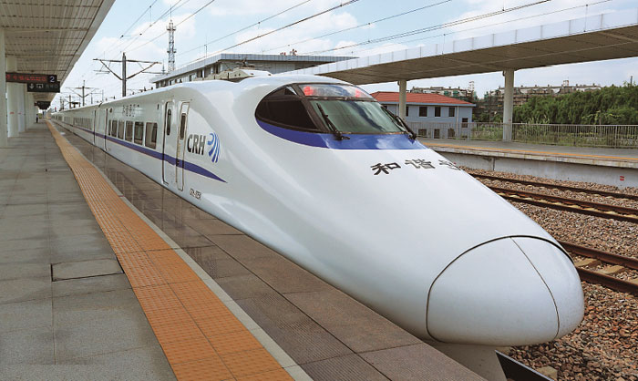

图 9–1 和谐号列车

我们乘坐高铁或动车（图 9–1）时，实时运行速度、车内车外的温度在滚动显示屏上一目了然；马路上的路灯夜晚自动开启、天亮自动关闭；生活中常用的电视、空调、投影仪等都可以远距离操控……所有这些，都离不开传感器。传感器在现代生活、生产和科学技术中的应用非常普遍，而且传感器的研发、生产越来越快，运用也越来越广。

## 传感器

**传感器（sensor）**是一种检测装置，能感受到被测量的信息，并能将感受到的信息按一定规律变换成为电信号或其他所需形式的信息输出，以用于信息的传输、处理、存储、显示、记录和控制等方面。

传感器一般由敏感元件、转换元件、变换电路和辅助电源四部分组成，如图 9–2 所示。

转换元件

敏感元件

被测量

变换电路

辅助电路

电信号

图 9–2 传感器的组成

从使用的诸多传感器来看，它们的作用类似于人的五种感觉（视、听、嗅、味、触）器官（图 9–3）。人们通过五官收集外界信息并传递给大脑，在大脑中处理信息，得出一

传感器

外界信息

图 9–3 传感器功能和人体五官功能比较

人体五官

信息处理器

大脑

个“结果”，发出指令。在电子设备中完成这一过程时，作为信息处理器的计算机相当于大脑，传感器作为信息的收集部件，就像人的眼、耳、鼻、舌、皮肤那样可以收集各种信息，这些信息送入信息处理器（计算机或电子仪器）进行判断处理后，发出各种控制信号控制相关设备，从而达到人们预期的目的。

在信息社会里，各行各业和人们日常生活中所遇到的信号大部分是非电学量（温度、压力、光强等），对于这些非电学量信号，即使能检测出来也难以处理、存储和传输。而传感器通常是用于检测这些非电学量信号并将其转变成便于计算机或电子仪器所接受和处理的电信号（电流、电压等信号）。传感器工作的一般流程为非电学量被敏感元件感知，然后通过转换元件转换成电信号，再通过转换电路将此信号转换成易于传输或测量的电学量。

## 非电学量转化成电学量的意义

电学量便于控制、处理（放大、衰减或调整），便于显示或存储，也便于传输与接收。所以非电学量转化成电学量是实现自动控制和数字化信息传输的基础。

## 传感器的敏感元件

各种传感器从外形来看差别不大，但其工作的物理原理却各有不同。传感器是如何把测量的物理量转化为电信号的呢？

敏感元件就是直接感知被测量，输出与被测量有确定关系的物理量信号的元件。下面以光敏电阻、金属热电阻和热敏电阻为例来说明。

用多用电表的欧姆挡测量一只光敏电阻的阻值，实验分别在暗环境和强光照射下进行。

实验结果：________________________________________________。

自

主

活

动

### 1．光敏电阻

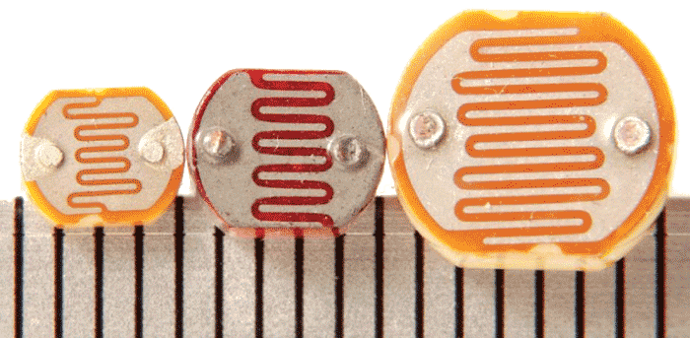

图 9–4 三个毫米尺度的光敏电阻

光敏电阻（图 9–4）的敏感材料是一种半导体材料，例如硫化镉、硒、硫化铝、硫化铅和硫化铋等。这些材料在特定波长的光照下会产生自由电荷并参与导电，从而使光敏电阻的阻值随光照而下降。

光敏电阻对光照十分敏感。在无光照时，光敏电阻呈高阻值状态，光照时阻值迅速降低，比如阻值 1.5 MΩ 的电阻被光照射时可降至 1 kΩ 以下。光敏电阻的光照特性在大多数情况下是非线性的，并且其阻值有较大的变化范围。

### 2．金属热电阻

我们已经知道，一般金属导体的电阻率随温度的升高而增大，如白炽灯钨丝的电阻在正常发光情况下比常温下的电阻大得多。

图 9–5 使用钨丝控制灯泡亮度的简单电路

钨丝

如图 9–5 所示，在电路中接一段钨丝，闭合开关，灯泡正常发光，当用打火机给钨丝加热时，灯泡亮度明显降低。这说明钨丝的电阻随温度的升高增大，因此，用金属丝（热电阻）可以制作温度传感器。实际上精密的电阻温度计就是用金属铂来制作的。

### 3．热敏电阻

热敏电阻属于半导体器件，也是一类敏感元件。热敏材料的特点是对温度敏感，不同的温度下表现出不同的电阻值。

用多用电表的欧姆挡测量热敏电阻的阻值。第一次直接测量，第二次用手心焐一焐热敏电阻再测量，记录两次测得的阻值。

实验结果：___________________________________________________。

自

主

活

动

由实验结果可知，半导体热敏电阻的阻值随温度的变化而变化，且阻值随温度变化非常明显，可以用来制作温度传感器。

大家谈

热敏电阻和光敏电阻在生活中有哪些具体应用？

## 传感器的分类

如图 9–6 所示为各种传感器。对于传感器的分类，通常有如下几种方式：

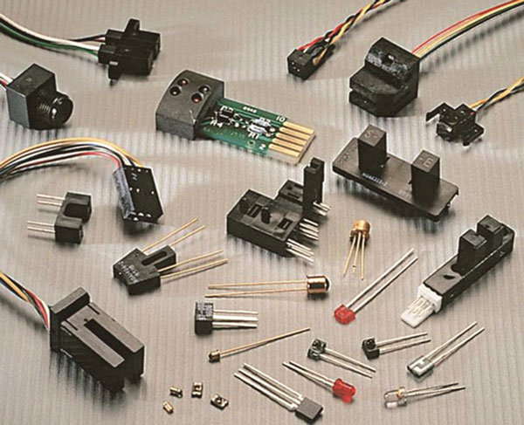

图 9-6 各种传感器

按测量的物理量分类，可分为位移、力、温度、磁场传感器等；按工作原理分类，可分为热电偶、霍尔器件、光电传感器等；按其基本感知功能可分为热敏元件、光敏元件、气敏元件、力敏元件、磁敏元件、湿敏元件、声敏元件、放射线敏感元件、色敏元件和味敏元件等；按输出信号的性质则可分为输出为开关量（“1”和“0”，或“开”和“关”）的开关型传感器、输出为模拟信号的模拟型传感器和输出为脉冲或代码的数字型传感器。

**问题 思考**

**与**

1. 列举一些在生活与学习环境中接触过的敏感元件，并说明各自感知的物理量。
2. 热敏电阻和金属热电阻都可以作为感知温度的敏感元件。简述两者电阻随温度变化的特点。
3. 在地震、海啸等自然灾难发生后，救援人员必须及时深入灾区，争分夺秒抢救被埋人员。有些救援队借助生命探测仪发现深埋在废墟中的伤员。生命探测仪可能应用了哪种传感器？举例并说明理由。

## 第一部分 整章分析

### 学习目标

1．认识常用传感器的基本原理和简单的控制电路，知道非电学量转换成电学量是实现自动控制、数字化信息传输的基础。进一步培养学生具有与传感器相关的运动与相互作用观念和能量观念。

2．经历动手设计一个简单传感器电路的实验过程，认识简单的自动控制装置，进一步提高对传感器基本原理及技术的认识。体会传感器技术在实现自动化和智能化方面的社会意义。

3．了解常用传感器在高铁列车、人工智能与无人驾驶汽车、手机等设备中的应用，感受使用传感器测量物理量更加便捷和准确的实验过程，深入认识物理学对现代化生活和科技发展的积极作用。

### 编写意图

课程标准中对本章的“内容要求”为：

2.4.1 知道非电学量转换成电学量的技术意义。

2.4.2 通过实验，了解常见传感器的工作原理。会利用传感器制作简单的自动控制装置。

2.4.3 列举传感器在生产生活中的应用。

本章是物理知识与技术结合最紧密的内容。传感器所有内容的教学要求都属于了解层次，主要让学生了解非电学量转换成电学量的基本原理以及转换的成因和意义。电学量（电流、电压等信号）便于显示、处理和控制，也便于传输与接收。把非电学量转换成电学量才可能实现信息采集、处理、储存和传输 的自动化与智能化。通过传感器在高铁列车、无人驾驶汽车和手机中的应用，感受传感器的重要性。通过“自动控制装置的设计与制作”的实验，感受解决技术问题的逻辑思路。

通过本章学习，知道传感器在现代生产生活和科技活动中应用的普遍性；了解现代传感器技术的研 发、生产越来越快，运用也越来越普遍；体会科技对人类生活和社会发展的影响，激发学生关注传感器的研究和创新应用。

完成本章内容的学习，共需要 4课时。其中，第一节 1 课时，第二节 1 课时，第三节 2 课时。

### 本章教材解读

在当今社会，信息的利用首先要解决的是如何获取准确可靠的信息，而传感器是获取自然界和生产领域中可靠信息的重要途径与手段。要获取大量人类感官无法直接获取的信息，没有相适应的传感器是不可能的。可以毫不夸张地说，从茫茫的太空到浩瀚的海洋，以至各种复杂的工程系统，几乎每一个现代化项目，都离不开各种各样的传感器。传感器技术在发展经济、推动社会进步方面发挥着重要作用。

传感器的设计与制造是一个国家现代核心技术的重要标志，目前我国的传感器行业与国际先进水平仍然存在一定差距，为此国家专门成立了“国家智能传感器创新中心”，上海市也因此创建了“上海智能传感器创新产业园”。希望本章的学习能启发和吸引有兴趣的同学将来从事传感器的研究与创新。

### 本节编写思路

本节通过现代家用电器和中国高铁的介绍，感受传感器在智能化领域的应用。让学生了解传感器的基本组成，通过将传感器获取信息与人的五官收集各种感官信息相类比认识传感器的作用。再通过“自主活动”对光敏电阻、金属热电阻和热敏电阻的测量及分析认识敏感元件的特点和应用；认识把非电学量转换成电学量是实现自动控制、数字化信息传输的基础。通过“大家谈”和传感器的分类举例，让学生体会传感器的研发和运用的日新月异。

### 正文解读

中国高速铁路简称中国高铁。中国高铁的发展采取引进、消化吸收、再创新的策略，现已成为全球的领跑者。中国已系统掌握各种复杂地质及气候条件下高铁建造成套技术，攻克铁路工程建造领域一系列世界性技术难题。2016 年两列自主研制的中国标准动车组在郑徐高铁上以 420 km/h 速度交会而行，两车相对速度达到 840 km/h。这是世界上拟运营高铁动车组列车首次实现的高速交会和重联运行。中国高铁总体技术水平跻身世界先进行列，部分技术达到世界领先水平。

中国高速铁路车站设计师结合当地历史文化、地域特征设计出风格各异、赏心悦目的车站建筑，形成具有特色的交通文化体系。

一些传感器的功能可与人类 5 大感觉器官相比拟，如：光敏传感器对应“视觉”，声敏传感器对应“听觉”，气敏传感器对应“嗅觉”，化学传感器对应“味觉”，力传感器、温度传感器对应“触觉”。

传感器是指一种元件或装置，它能感受诸如力、温度、声、光、磁、化学成分等非电学量，并能按照它们各自的规律转换为相应的电压、电流等电学量；其作用和目的是更方便地测量、传输、处理、控制非电学量，呈现出非电学量和电学量之间的对应关系。

电磁感应现象揭示的是电、磁现象之间的相互联系和转化，电磁感应装置能观察电磁感应现象，不能称为传感器。

此处设置“自主活动”旨在使学生亲身体验同一物体的导电性会随光强的变化而变化，激发学生对特殊材料特性的兴趣与关注。

金属热电阻的材料是金属。温度升高使得金属原子的振动加剧，因而对电子的散射作用增强，从而使金属的电阻率随温度升高而升高。金属的电阻率与温度之间一般具有较好的线性关系。

热敏电阻的材料一般是半导体，半导体的电阻率随温度的变化而剧烈变化。半导体的电阻率与温度之间的关系一般为非线性，而且引起的电阻变化率大，响应速度高。有的热敏电阻的阻值随温度的升高而增大，有的随温度的升高而减小；还有一种“开关型”热敏电阻：其阻值先随温度的升高而增大，当达到某一温度时，电阻突然减小，当温度继续升高到某一温度时，电阻值又随温度升高而增大。

每种传感器的温度范围也是不同的。用热敏电阻制作的温度传感器精确度与其测量范围相对应，使用前需要观察测量范围。

此处设置“大家谈”旨在使学生关注身边的生活器具和设施所用到的传感器及其基本控制的逻辑思路。如：温度传感器应用于医用体温计、便携式非接触红外测温仪、智能手机、智慧手环、微波炉、空调、冰箱、热水器、饮水机、洗碗机、消毒柜、洗衣机、烘干机、电磁炉等需要测温、温控的装置。如冰箱中的温度传感器使冰箱内的温度高于设定值时启动制冷系统；而当温度低于设定值时又使制冷系统关停。

光敏传感器应用于照相机、监控器、摄像头、人体感应灯、人体感应开关、光控小夜灯、光控玩具、太阳能草坪灯、光控音乐盒等电子产品及光自动控制领域。如装有光敏传感器的出入感应门，当人体接近门的时候，传感器识别人体的红外辐射并使驱动系统将门开启，在人远离时再将门关闭。

### 问题与思考解读

1．参考解答：热敏元件感知温度、光敏元件感知光线、气敏元件感知气体、力敏元件感知作用力、磁敏元件感知磁场、湿敏元件感知湿度、声敏元件感知声音、放射线敏感元件感知放射线等。

命题意图：引导学生关注生活中应用的各种敏感元件及其工作原理。

主要素养与水平：模型建构（Ⅰ）。

2．参考解答：金属热电阻的阻值随温度的升高而增大。热敏电阻的阻值随温度升高，其阻值的变化情况与材料有关，有的热敏电阻的阻值随温度的升高而增大，有的是随温度的升高而减小，还有一种“开关型”的热敏电阻，其阻值先是随温度升高而增大；当达到某一温度时，电阻突然减小；当温度继续升高到某一温度时，电阻值又随温度升高而增大。

命题意图：厘清金属热电阻与热敏电阻的材料差异及其导电特性的差异，关注半导体材料的研究。也是引导学生关注“大家谈”对学习的帮助。

主要素养与水平：模型建构（Ⅱ）；科学推理（Ⅱ）。

3．参考解答：可能是红外线传感器。任何物体只要温度在绝对零度以上都会产生红外辐射，人体也是天然的红外辐射源。红外生命探测仪探测出遇难者身体的热量，帮助救援人员确定遇难者的位置。

也可能是声音传感器。如果幸存者已经不能说话，只要用手指轻轻敲击发出微小的声响，就能被声音传感器感知。此外，声音传感器还能检测出心脏的跳动，从而找到伤员也可能同时装有以上两种传感器。

命题意图：引导学生认识技术不仅为人类服务，让社会进步，还能在关键的时候拯救生命，潜移默化地进行生命教育，领会学习的责任。

主要素养与水平：科学推理（Ⅱ）；社会责任（Ⅱ）。